Міністерство освіти і науки України
Львівський національний університет імені Івана Франка
Факультет прикладної математики та інформатики

Лабораторна робота № 9
Numpy

з курсу “Програмування”

Виконала:
студентка групи ПМІ-26
Тригуб Марта Володимирівна

Львів – 2023
Завдання:
Умова:
Вивантажити з Інтернет csv-дані з будь-якої тематики.Використовуючи бібліотеку pandas, створити на основі цихданих датафрейм, програмно українізувавши назви стовпців і(якщо це можливо шляхом звичайної заміни) власне дані.Продемонструвати основні елементи первинного статистичногоаналізу обробки цих даних, (групування, фільтрування,агрегуючі функції). Візуалізувати зведену інформацію засобамиmatplotlib (гістограма та кругова діаграма). Результати аналізута графічні дані мають бути зрозумілими -заголовки, підписиосей, легенда тощо. Результати мають бути оформлені у виглядіipynb-файлу (Jupyter Notebook) з використанням віджетів(принаймнідвох, один з яких інтерактивний).
Реалізація програми:
Файл main.py, де реалізована програма:
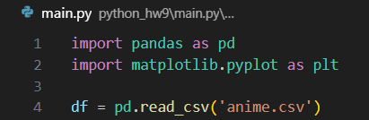
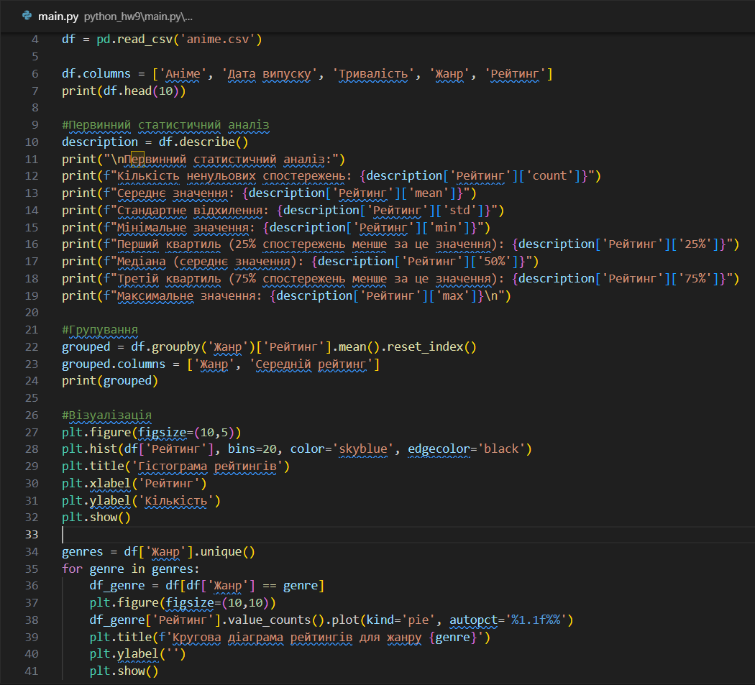
Ця програма використовує бібліотеки pandas та matplotlib для аналізу та візуалізації даних про аніме з CSV-файлу. Використовуючи pandas, програма завантажує дані з CSV-файлу та надає нові назви стовпців. Виводить основні статистичні параметри для числового стовпця "Рейтинг". Групує дані за жанром та обчислює середній рейтинг для кожного жанру. Візуалізує розподіл рейтингів за допомогою гістограми, а також виводить кругові діаграми для розподілу рейтингів для кожного унікального жанру.
Отримуємо результат:
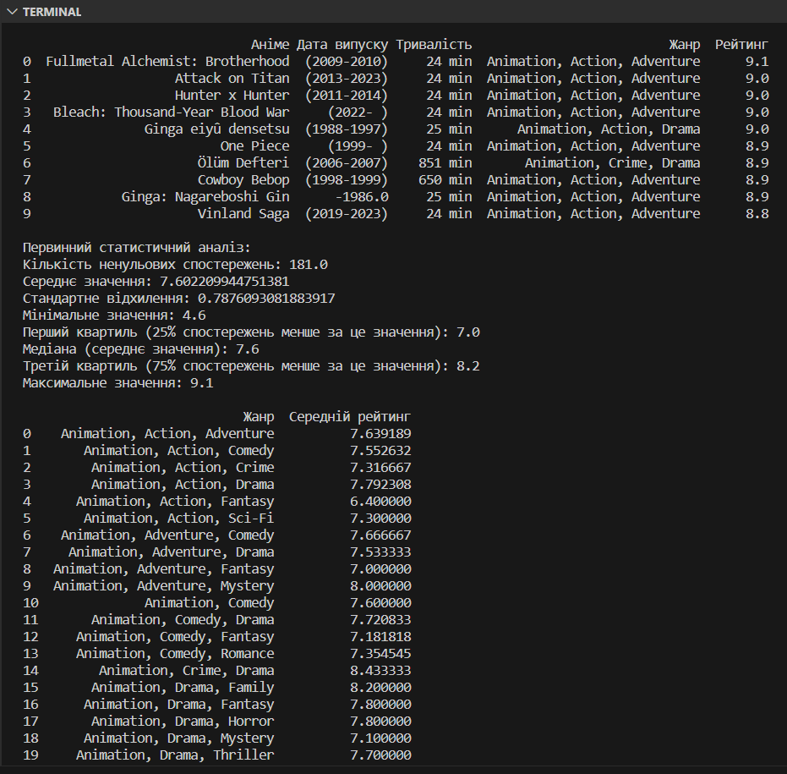
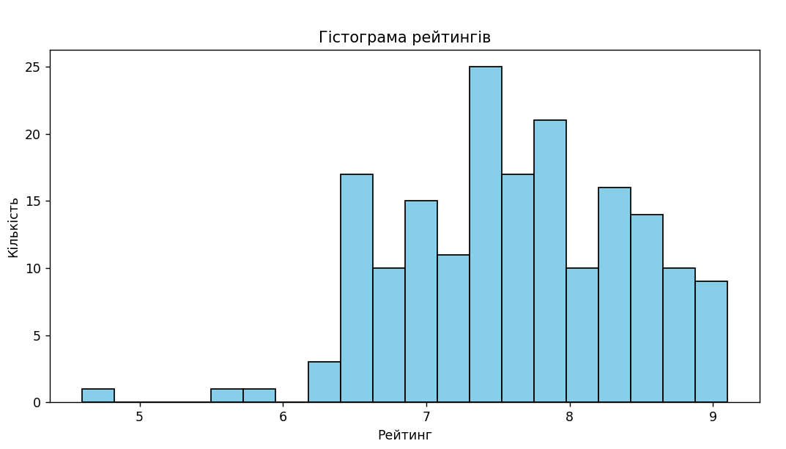Кругова діаграма для кожного жанру, ось одна з них: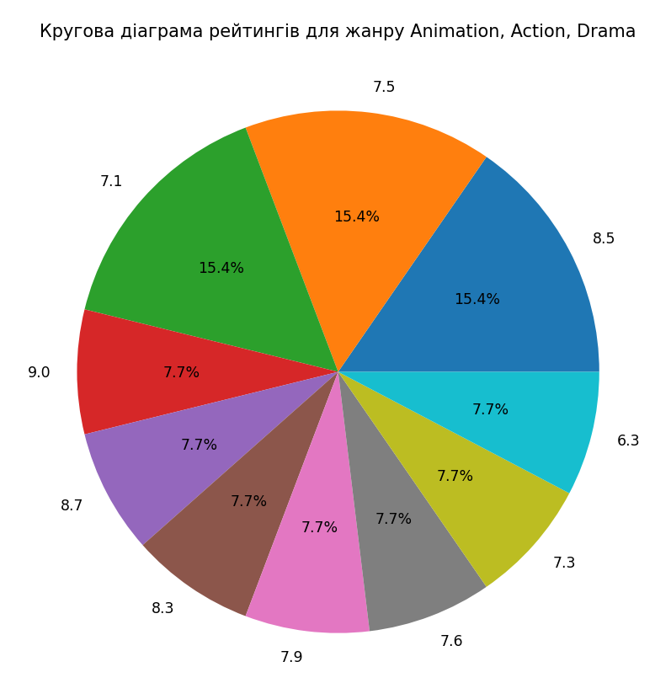
Висновок:
Ця програма допомагає вам отримати первинне уявлення про розподіл рейтингів аніме, середній рейтинг для різних жанрів, а також надає графічні представлення для зручності аналізу. Гістограма дозволяє побачити загальний розподіл рейтингів, а кругові діаграми демонструють рейтинги для кожного жанру. Це може допомогти вам зрозуміти, як рейтинги розподілені в вашому наборі даних про аніме.

